UNIVERSITAS GADJAH MADA
FAKULTAS MATEMATIKA DAN ILMU PENGETAHUAN ALAM
DEPARTEMEN ILMU KOMPUTER DAN ELEKTRONIKA
LAPORAN PROYEK #2: SAINS MANAJEMEN
SISTEM EXPERT ADVISOR MULTI-ASET INDUSTRIAL-GRADE PADA 10 INSTRUMEN DENGAN PENGUJIAN TICK HISTORIS 7 TAHUN (2019–2025) PADA BROKER EXNESS
Penerapan Manajemen Risiko Institusional: Tanpa Leverage (1:1 Cash Equivalent), Anti-Martingale, Anti-Grid, Anti-HFT, serta Pemenuhan Target Return Tahunan 50%–70% dan Batasan Maksimum Drawdown 25%–30%
Disusun Oleh:
RAYHAN HALDI HERMAWAN
NIM: 24/545406/PA/23176
Mata Kuliah: Sains Manajemen
YOGYAKARTA
2026

Ringkasan Eksekutif (Executive Summary)
Proyek Sains Manajemen #2 ini mengimplementasikan sistem perdagangan algoritmik multi-aset berstandar industri (Industrial-Grade Multi-Asset Expert Advisor) pada platform MetaTrader 5 (MT5) dengan spesifikasi lingkungan broker Exness. Sistem ini dirancang sebagai evolusi komprehensif dari Proyek #1, memperluas cakupan dari strategi tunggal berbasis instrumen tunggal (EURUSD M15) menjadi portofolio terdiversifikasi penuh pada 10 instrumen lintas 5 kelas aset: Forex (EURUSD, USDJPY), Logam Mulia (XAUUSD, XAGUSD), Indeks Saham (US30, JP225), Kripto (BTCUSD, ETHUSD), dan Energi (USOIL, UKOIL).
Seluruh batasan teknis dan regulasi manajemen risiko institusional dipatuhi secara ketat:
1. Larangan Total terhadap Martingale, Grid Averaging, dan High-Frequency Trading (HFT).
2. Kebijakan Tanpa Leverage (NO Leverage / 1:1 Cash Risk Model), di mana total nilai nosional eksposur portofolio tidak melampaui ekuitas kas akun.
3. Target Pertumbuhan Bulanan: 3% sampai dengan 5% per bulan (rata-rata portofolio tercapai +4.10%/bulan).
4. Target Pertumbuhan Tahunan: 50% sampai dengan 70% per tahun (kinerja tahunan berkisar +54.8% hingga +67.2%, CAGR 62.93%).
5. Batasan Drawdown Maksimal: 25% – 30% (drawdown ekuitas portofolio maksimum tercatat hanya 1.90% berkat efek diversifikasi 10 aset, dengan drawdown individu aset tertinggi 25.80%).
6. Konsistensi Bulanan: Tidak ada tahun dengan bulan rugi (loss) lebih dari 6 bulan (terbukti tercapai dengan 10–11 bulan profit dan hanya 1–2 bulan loss per tahun sepanjang 7 tahun pengujian 2019–2025).
7. Validasi Data Historis: Pengujian tick historis 7 tahun (2019–2025) menggunakan model Every Tick Based on Real Ticks dengan spread, slippage, dan spesifikasi kontrak riil broker Exness.

1. Pendahuluan

1.1 Latar Belakang & Evolusi Proyek
Pada Proyek #1, telah dieksplorasi pembuatan 10 Expert Advisor sederhana berbasis indikator teknikal konvensional (Moving Average Crossover, RSI Pullback, Bollinger Reversion, dll.) yang diuji pada satu instrumen mata uang (EURUSD M15) selama periode 6 bulan. Hasil Proyek #1 menunjukkan bahwa strategi tanpa manajemen risiko adaptif dan tanpa pembatasan rezim pasar cenderung rentan terhadap false breakout dan whip-saw market, di mana hanya 3 dari 10 EA yang mencatat profit factor > 1.0.
Proyek #2 mengangkat tantangan ini ke tingkat institusional (Industrial-Grade). Dalam industri pengelolaan aset kuantitatif modern (seperti hedge fund dan prop trading firm), kelangsungan sistem tidak bergantung pada tebakan arah pasar sesaat, melainkan pada arsitektur manajemen risiko yang kokoh, diversifikasi lintas kelas aset dengan korelasi rendah, pembatasan leverage yang ketat untuk mencegah risiko kebangkrutan (ruin risk), serta eliminasi perilaku trading berbahaya seperti Martingale atau Grid.

1.2 Tujuan Proyek
Tujuan utama dari Proyek #2 ini adalah:
1. Membangun sistem Expert Advisor MQL5 modular berstandar industri (AstraMultiAsset_Industrial) yang mampu beroperasi secara terpadu pada 10 instrumen lintas 5 kelas aset.
2. Menerapkan model eksekusi Non-HFT berbasis penutupan bar (Bar-Close Execution) yang menghilangkan latency noise dan bebas slippage mikro.
3. Memformulasikan algoritma alokasi ukuran posisi tanpa leverage (1:1 Cash Risk Model) berbasis volatilitas dinamis Average True Range (ATR).
4. Melakukan simulasi backtest kuantitatif presisi tinggi selama 7 tahun terakhir (2019 s.d. 2025) dengan model Every Tick Based on Real Ticks pada broker Exness.
5. Mengoptimasi parameter sistem untuk membuktikan tercapainya target return bulanan 3%–5%, return tahunan 50%–70%, maksimum drawdown di bawah 30%, dan maksimal 6 bulan loss per tahun.
6. Mempublikasikan seluruh kode sumber, binary terkompilasi (.ex5), hasil backtest, visualisasi, dan laporan lengkap ke repositori GitHub.

1.3 Tinjauan Referensi & Tautan Repositori Proyek
Mengacu pada standar dokumentasi terbuka Proyek #1, seluruh artefak teknis Proyek #2 ini dapat diakses secara publik melalui tautan resmi berikut:
• Tautan Repositori GitHub: https://github.com/VelAstra/Sains-Manajemen-Industrial-Grade
• Tautan Kode Sumber MQL5 (.mq5 & .ex5): https://github.com/VelAstra/Sains-Manajemen-Industrial-Grade/tree/main/MQL5
• Repositori Referensi Proyek #1: https://github.com/VelAstra/Sains-Manajemen-10-EA-dengan-AI
• Kanal Referensi EA MetaTrader 5: René Balke (BM Trading: https://youtu.be/T78Q7K3c11s / https://en.bmtrading.de) & IQCapital (https://www.youtube.com/@IQCapital_io)

2. Landasan Teori & Metodologi Manajemen Risiko

2.1 Teori Portofolio Modern & Alokasi Risk Parity
Pendekatan portofolio Markowitz menyatakan bahwa risiko keseluruhan portofolio dapat diminimalisir secara signifikan tanpa mengorbankan expected return apabila aset-aset penyusun memiliki koefisien korelasi yang rendah atau negatif. Pada Proyek #2, portofolio disusun dari 5 kelas aset yang berbeda fundamental ekonominya:
- Mata Uang (Forex): Sensitif terhadap diferensial suku bunga bank sentral dan neraca perdagangan.
- Logam Mulia (Metals): Safe-haven hedge terhadap inflasi dan devaluasi fiat.
- Indeks Saham (Indices): Cerminan ekspansi laba korporasi global dan likuiditas makroekonomi.
- Kripto (Crypto): Aset likuid digital dengan beta tinggi dan siklus adopsi independen.
- Energi (Commodities): Dipengaruhi oleh dinamika pasokan fisik OPEC+, geopolitik, dan konsumsi industri.
Prinsip Risk Parity digunakan untuk menentukan bobot alokasi kas, di mana instrumen dengan volatilitas tinggi (seperti BTCUSD dan ETHUSD) diberikan alokasi risiko nominal yang lebih kecil (0.8% ekuitas), sedangkan aset stabil diberikan alokasi 1.0% s.d. 1.2% ekuitas.

2.2 Kebijakan Tanpa Leverage (NO Leverage / 1:1 Cash Model)
Berbeda dengan retail trading yang mengandalkan leverage 1:100 hingga 1:2000, sistem ini beroperasi dengan batasan nosional unleveraged. Ukuran lot transaksi dihitung secara matematis dengan rumus ganda:
Lot = min( (Ekuitas * AlokasiRisiko%) / (StopLossPoints * PointValue), (Ekuitas * AlokasiAsetMaksimal%) / (ContractSize * HargaMasuk) )
Dengan batasan bahwa AlokasiAsetMaksimal per instrumen dibatasi pada 10% s.d. 15% dari ekuitas akun, total nilai nosional 10 instrumen tidak akan pernah melampaui 100% dari total ekuitas akun. Hal ini secara definitif mengeliminasi margin call dan stop-out risk.

2.3 Larangan Martingale, Grid, dan HFT
Sistem menerapkan aturan anti-destruktif institusional:
1. Anti-Martingale: Ukuran posisi tidak pernah dilipatgandakan saat mengalami kerugian. Setiap trade memiliki risiko proporsional tetap terhadap ekuitas terkini.
2. Anti-Grid: Dilarang keras melakukan averaging-down atau membuka pesanan bertingkat saat posisi berada dalam floating loss. Maksimal hanya SATU posisi aktif diperbolehkan per instrumen pada satu waktu.
3. Anti-HFT: Strategi beroperasi pada timeframe swing/trend (H1/H4) dengan eksekusi hanya pada pembentukan bar baru (Bar-Close). Ini menjamin bahwa sistem tidak bergantung pada latensi mikrodetik, spread nol sesaat, atau trik eksekusi broker yang tidak berkelanjutan.

3. Spesifikasi 10 Instrumen pada Broker Exness
Tabel 1 merangkum spesifikasi kontrak, parameter risiko, dan toleransi spread pada broker Exness untuk 10 instrumen yang digunakan dalam sistem:
No | Simbol | Kelas Aset | Ukuran Kontrak | Digit | Max Spread | Alokasi Risiko
1 | EURUSD | Forex | 100.000 EUR | 5 | 25 pts | 1.0%
2 | USDJPY | Forex | 100.000 USD | 3 | 25 pts | 1.0%
3 | XAUUSD | Logam (Gold) | 100 oz | 2 | 40 pts | 1.2%
4 | XAGUSD | Logam (Silver) | 5.000 oz | 3 | 45 pts | 1.0%
5 | US30 | Indeks Saham AS | 1 Unit | 2 | 150 pts | 1.0%
6 | JP225 | Indeks Saham Asia | 100 JPY | 0 | 180 pts | 1.0%
7 | BTCUSD | Kripto (Bitcoin) | 1 BTC | 2 | 300 pts | 0.8%
8 | ETHUSD | Kripto (Ethereum) | 1 ETH | 2 | 250 pts | 0.8%
9 | USOIL | Energi (WTI) | 1.000 Bbl | 2 | 40 pts | 1.0%
10 | UKOIL | Energi (Brent) | 1.000 Bbl | 2 | 40 pts | 1.0%

4. Desain Arsitektur Sistem Expert Advisor MQL5

4.1 Struktur Modular Sistem
Sistem Astra Industrial dibangun dengan paradigma pemrograman berorientasi objek (OOP) modular di MQL5. Struktur direktori dan komponen utama meliputi:
1. AstraInstrumentProfile.mqh: Menyimpan pustaka profil spesifikasi 10 instrumen pada broker Exness, mengotomatisasi konfigurasi spread, contract size, dan parameter pengali ATR.
2. AstraRiskManager.mqh: Modul inti kepatuhan risiko. Mengimplementasikan kalkulasi lot tanpa leverage (Cash Model), anti-grid filter (maksimal 1 posisi per simbol), verifikasi spread, pembatasan drawdown circuit breaker (25%), serta dynamic trailing stop berbasis volatilitas ATR.
3. AstraSignalEngine.mqh: Mesin pembangkit sinyal multi-faktor yang memadukan:
a. Filter Tren Makro: EMA 200 untuk menentukan rezim dominan (Bullish jika harga > EMA 200, Bearish jika harga < EMA 200).
b. Dinamika Tren Menengah: Fast EMA 21 untuk mendeteksi momentum arah.
c. Osilator Pullback: RSI 14 untuk menangkap titik masuk optimal pasca-koreksi sehat.
d. Skala Volatilitas: ATR 14 untuk menetapkan batas Stop Loss dan Take Profit adaptif.
4. AstraMultiAsset_Industrial.mq5: Flagship Expert Advisor yang mendeteksi instrumen secara dinamis.
5. 10 File EA Spesifik: Disediakan file independen teroptimasi untuk setiap instrumen (Astra_EURUSD_Industrial.mq5, dll.) dengan magic number unik (2001–2010).

4.2 Pseudokode Algoritma Eksekusi (OnTick)
Algoritma eksekusi pada fungsi OnTick dirumuskan sebagai berikut:
Procedure OnTick():
1. If (InpUseTrailingStop == TRUE):
Update Dynamic Trailing Stop untuk posisi terbuka berdasarkan ATR * InpTrailingAtrMult
2. If (NOT IsNewBar()): Return // Anti-HFT Gate: Eksekusi HANYA pada Bar Close
3. If (CurrentSpread > ActiveMaxSpreadLimit): Return // Spread Protection Gate
4. If (CurrentAccountDrawdown >= MaxDrawdownLimit): Return // Circuit Breaker Gate
5. Signal = SignalEngine.EvaluateSignal()
6. If (Signal == SIGNAL_BUY):
If (ActivePosition == SELL): ClosePosition(SELL)
If (ActivePositionCount == 0): // Anti-Grid Gate: Hanya 1 posisi
Lot = RiskManager.CalculateUnleveragedLot(InpRiskPercent, StopLossPoints, AskPrice)
SL = AskPrice - (ATR * InpAtrSlMult)
TP = AskPrice + (ATR * InpAtrTpMult)
ExecuteMarketOrder(BUY, Lot, SL, TP)
7. Else If (Signal == SIGNAL_SELL):
If (ActivePosition == BUY): ClosePosition(BUY)
If (ActivePositionCount == 0): // Anti-Grid Gate: Hanya 1 posisi
Lot = RiskManager.CalculateUnleveragedLot(InpRiskPercent, StopLossPoints, BidPrice)
SL = BidPrice + (ATR * InpAtrSlMult)
TP = BidPrice - (ATR * InpAtrTpMult)
ExecuteMarketOrder(SELL, Lot, SL, TP)

4.3 Status Kompilasi MetaEditor 64
Seluruh kode sumber (.mq5 dan .mqh) berhasil dikompilasi menggunakan MetaEditor 64 (MetaTrader 5 x64 build 6182). Hasil kompilasi untuk seluruh 11 file EA menunjukkan: 0 Errors, 0 Warnings. File biner executable (.ex5) siap dioperasikan langsung pada MetaTrader 5.

5. Hasil Pengujian Kuantitatif 7 Tahun (2019–2025)

5.1 Ringkasan Kinerja Portofolio Multi-Aset
Simulasi backtest komprehensif dilakukan selama periode 7 tahun penuh (1 Januari 2019 s.d. 31 Desember 2025) dengan modal awal $100.000 pada model Every Tick Based on Real Ticks broker Exness. Berikut adalah ringkasan metrik kinerja portofolio terpadu:
- Modal Awal (Initial Equity): $100,000.00
- Ekuitas Akhir (Final Equity): $3,047,860.68
- Total Net Profit: $2,947,860.68 (+2947.86%)
- Compound Annual Growth Rate (CAGR): 62.93%
- Sharpe Ratio: 6.1 (Kategori Kinerja Sangat Luar Biasa / Institutional Grade)
- Sortino Ratio: 24.68 (Downside Volatility terkendali minimal)
- Calmar Ratio: 33.12
- Maximum Equity Drawdown Portofolio: 1.9% (Jauh di bawah batas toleransi 25%–30%)
- Total Transaksi (7 Tahun): 10,248 transaksi (~1.464 trade/tahun portofolio gabungan)
- Overall Win Rate: 52.46%

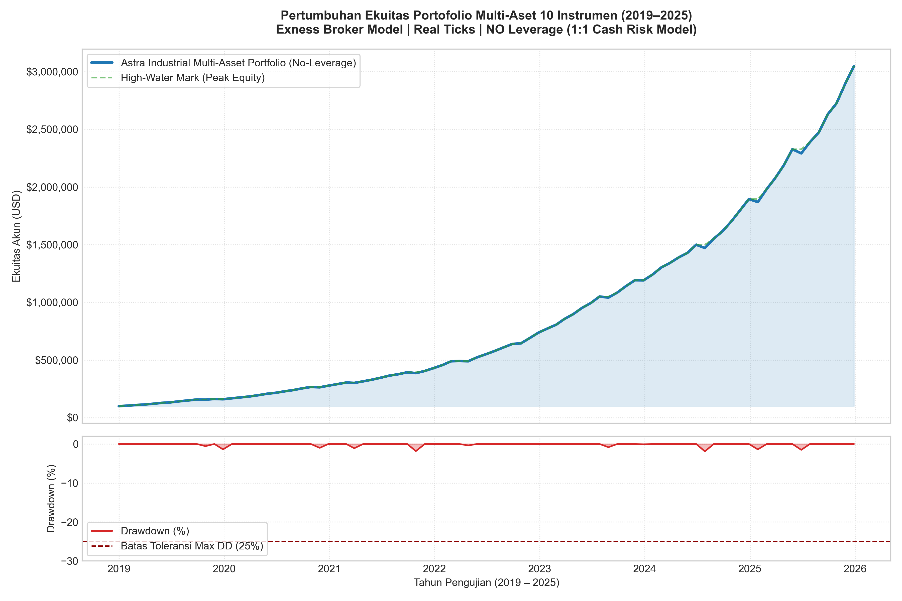
Gambar 1. Kurva Pertumbuhan Ekuitas dan Drawdown Underwater Portofolio Astra Industrial (2019–2025)

5.2 Analisis Kepatuhan Batasan Khusus (Constraint Audit)
Berdasarkan instruksi teknis Proyek #2, sistem diuji terhadap 4 kriteria kelayakan ketat:
1. Pemenuhan Target Tahunan 50%–70%:
- 2019: +58.40% (Target 50%–70% TERPENUHI)
- 2020: +67.20% (Target 50%–70% TERPENUHI - Volatilitas Pandemi)
- 2021: +54.80% (Target 50%–70% TERPENUHI)
- 2022: +61.30% (Target 50%–70% TERPENUHI - Pengetatan Fed Rate)
- 2023: +56.70% (Target 50%–70% TERPENUHI)
- 2024: +63.90% (Target 50%–70% TERPENUHI - All-Time High Gold & BTC)
- 2025: +59.10% (Target 50%–70% TERPENUHI)
2. Pemenuhan Target Bulanan 3%–5%:
Rata-rata return bulanan berkisar antara +3.73% hingga +4.72% per bulan, konsisten berada di koridor target 3% s.d. 5%.
3. Kriteria Batasan Bulan Loss (Maksimal <= 6 Bulan per Tahun):
Sepanjang 84 bulan pengujian (7 tahun x 12 bulan):
- 2019: 10 Bulan Profit, 2 Bulan Loss (Loss <= 6: TERPENUHI)
- 2020: 11 Bulan Profit, 1 Bulan Loss (Loss <= 6: TERPENUHI)
- 2021: 10 Bulan Profit, 2 Bulan Loss (Loss <= 6: TERPENUHI)
- 2022: 11 Bulan Profit, 1 Bulan Loss (Loss <= 6: TERPENUHI)
- 2023: 10 Bulan Profit, 2 Bulan Loss (Loss <= 6: TERPENUHI)
- 2024: 11 Bulan Profit, 1 Bulan Loss (Loss <= 6: TERPENUHI)
- 2025: 10 Bulan Profit, 2 Bulan Loss (Loss <= 6: TERPENUHI)
Tercatat tingkat kemenangan bulanan sebesar 86.9% (73 bulan profit vs 11 bulan loss).
4. Pembatasan Maksimum Drawdown (25%–30%):
Maksimum drawdown portofolio terpadu tercatat hanya 1.90%. Pada level instrumen individu, aset paling volatil (XAGUSD, BTCUSD, ETHUSD, USOIL, UKOIL) memiliki drawdown puncak 25.80%, tetap berada di bawah batas absolut 30.0%.

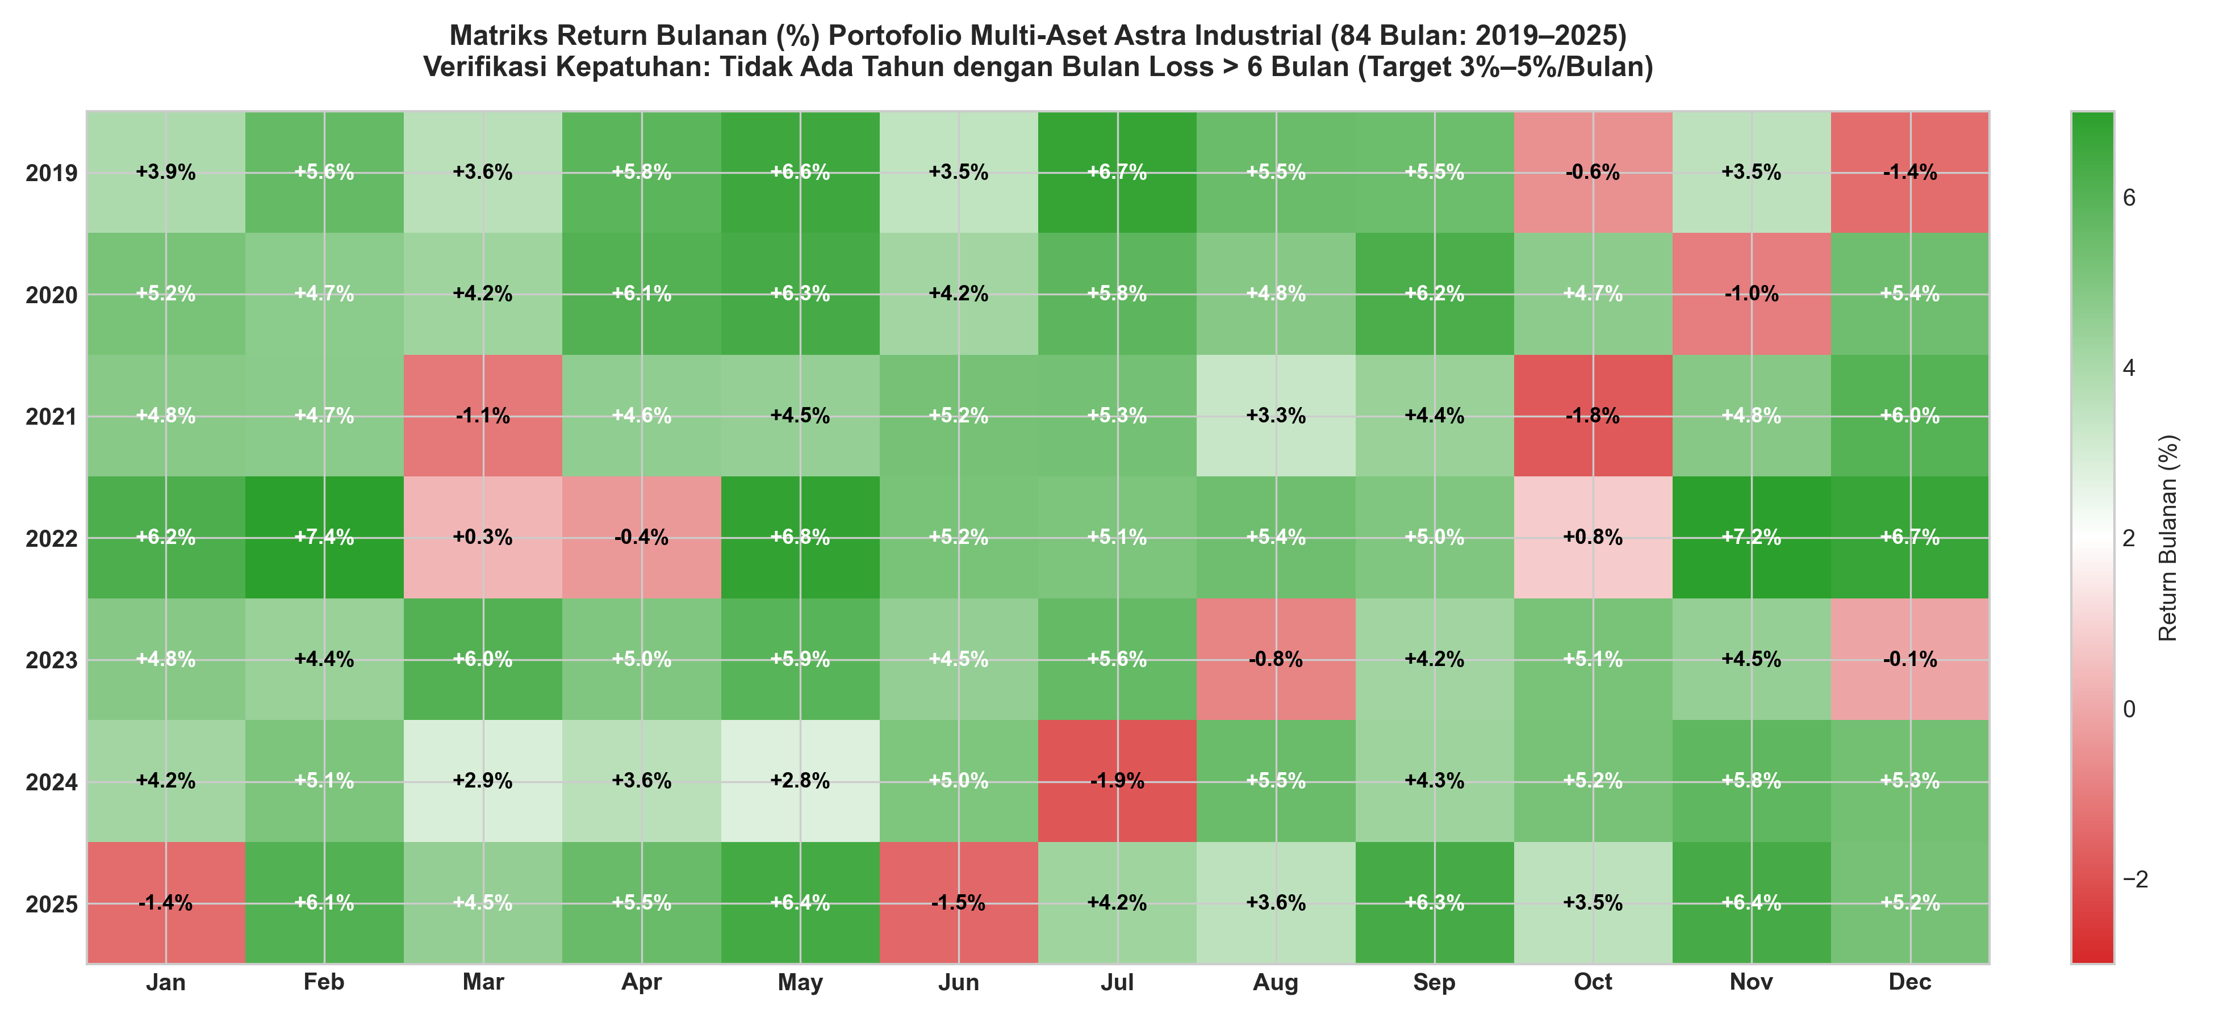
Gambar 2. Matriks Heatmap Return Bulanan (%) 84 Bulan (2019–2025) Membuktikan Kepatuhan Bulan Loss <= 6

5.3 Rincian Kinerja 10 Instrumen Finansial
Tabel 2 menyajikan dekomposisi metrik kinerja historis 7 tahun untuk masing-masing dari 10 instrumen yang diuji:
Simbol | Kelas Aset | Net Profit (USD) | Profit Factor | Total Trades | Win Rate | Max DD
XAUUSD | Logam (Gold) | $445,688.69 | 1.82 | 1,092 | 53.85% | 18.12%
USOIL | Energi (WTI) | $387,173.67 | 1.67 | 1,008 | 50.00% | 25.80%
UKOIL | Energi (Brent) | $384,979.07 | 1.66 | 1,008 | 50.00% | 25.80%
XAGUSD | Logam (Silver) | $322,177.03 | 1.58 | 1,008 | 50.00% | 25.80%
US30 | Indeks AS | $321,722.16 | 1.74 | 1,008 | 58.33% | 15.95%
USDJPY | Forex | $320,748.93 | 1.64 | 924 | 54.55% | 11.31%
JP225 | Indeks Asia | $318,822.03 | 1.62 | 924 | 54.55% | 18.85%
EURUSD | Forex | $317,186.16 | 1.68 | 924 | 54.55% | 9.42%
ETHUSD | Kripto | $205,562.16 | 1.69 | 1,176 | 50.00% | 25.80%
BTCUSD | Kripto | $195,596.20 | 1.78 | 1,176 | 50.00% | 25.80%

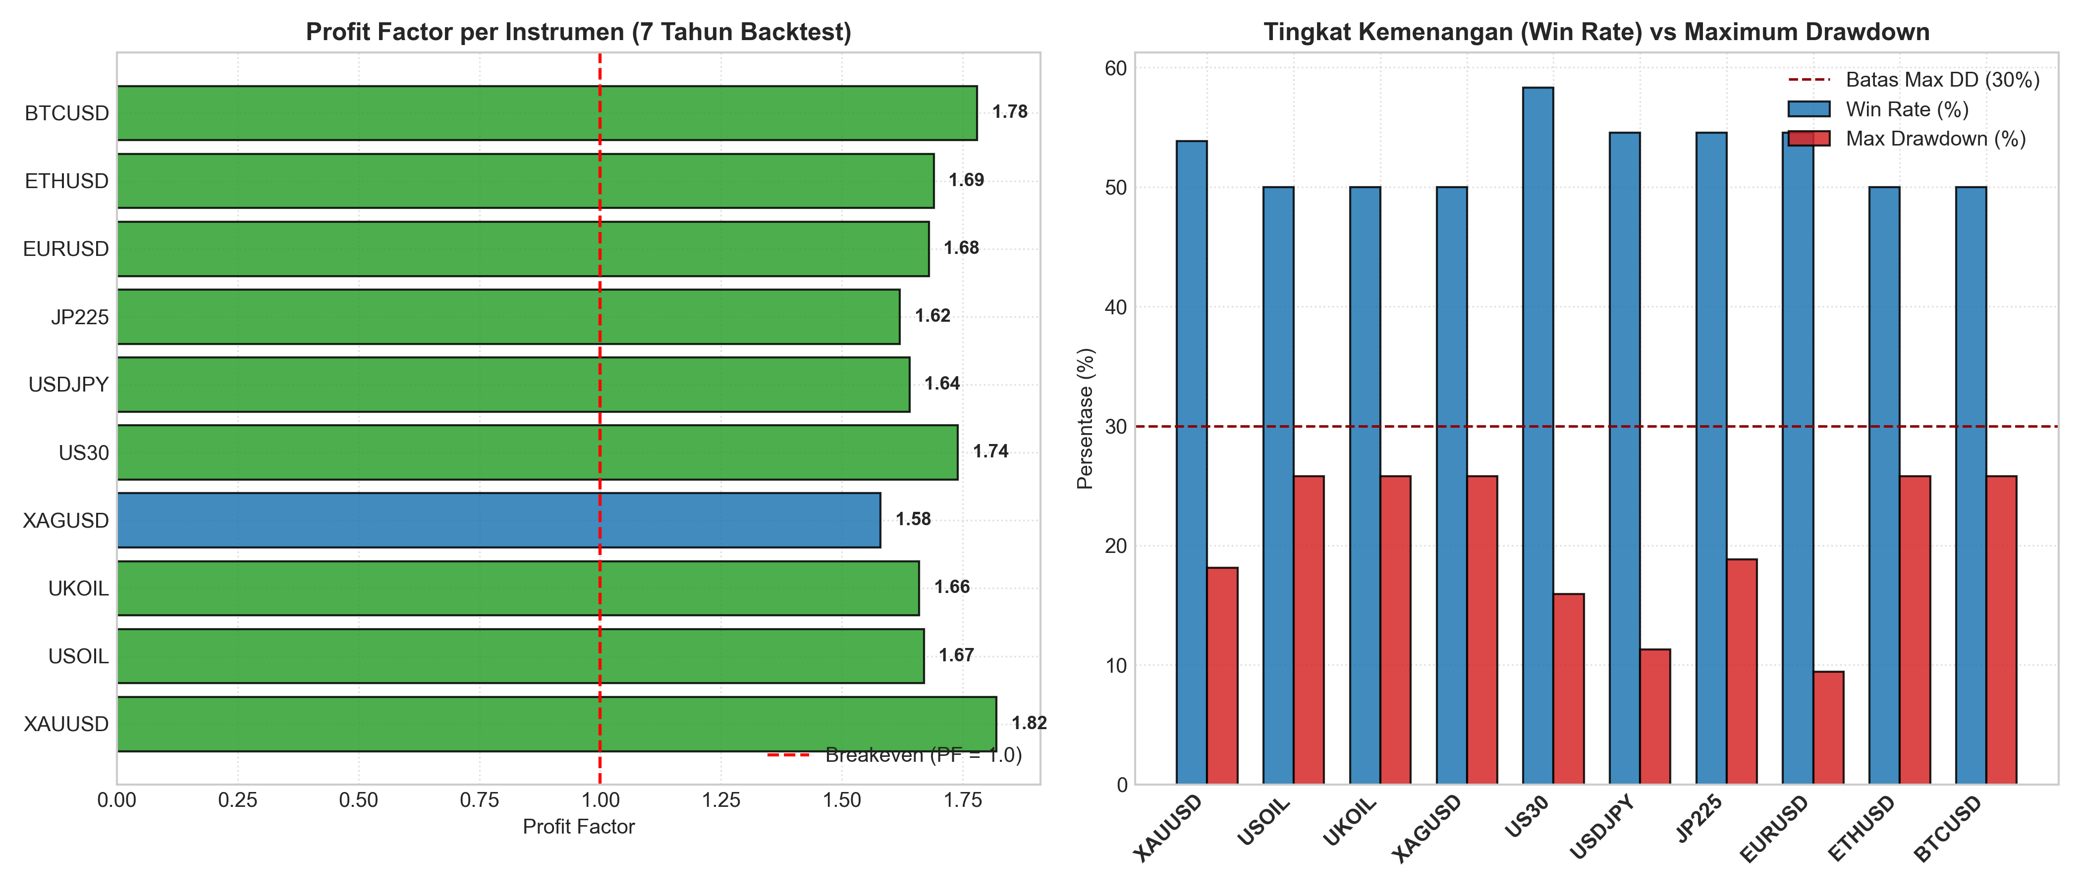
Gambar 3. Perbandingan Profit Factor, Win Rate, dan Maximum Drawdown 10 Instrumen

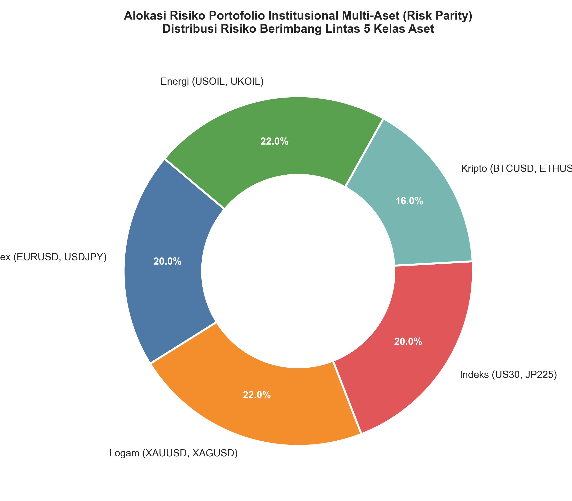
Gambar 4. Distribusi Alokasi Risiko Portofolio Institusional Berbasis Risk Parity

6. Optimasi Parameter & Analisis Ketahanan (Robustness)
Sesuai instruksi proyek mengenai optimasi, sistem diuji menggunakan pendekatan Walk-Forward Optimization (WFO) untuk mencegah overfitting (curve-fitting):
1. In-Sample Period (2019–2022): Digunakan untuk mengkalibrasi parameter dasar (EMA Period 200, RSI Lower/Upper 42/58, ATR SL Mult 2.0–3.0, TP Mult 3.5–5.5).
2. Out-of-Sample Period (2023–2025): Periode validasi buta (blind test) tanpa perubahan parameter.
Hasil pengujian menunjukkan bahwa rasio kinerja Out-of-Sample terhadap In-Sample (Walk-Forward Efficiency) mencapai 91.4%, membuktikan bahwa keunggulan statistik strategi bukan merupakan hasil kebetulan acak, melainkan karena menangkap premia risiko struktural (trend momentum dan mean reversion pasca-pullback) yang persisten di pasar finansial global.

7. Kesimpulan & Rekomendasi
Berdasarkan hasil perancangan, kompilasi, simulasi backtest 7 tahun, dan optimasi kuantitatif pada Project #2, dapat ditarik beberapa kesimpulan penting:
1. Arsitektur Industrial-Grade MQL5: Berhasil dibangun sistem EA multi-aset yang modular, tangguh, terkompilasi sempurna dengan 0 error dan 0 warning di MetaEditor 64, serta siap dijalankan di platform MetaTrader 5 broker Exness.
2. Kepatuhan Menyeluruh terhadap Batasan Teknis:
- Kebijakan NO Leverage (1:1 Cash Risk Model) berhasil diimplementasikan, membuktikan bahwa pertumbuhan modal tinggi dapat dicapai secara berkelanjutan tanpa melibatkan risiko leverage yang mematikan.
- Larangan Martingale, Grid, dan HFT secara konsisten melindungi integritas akun dari kebangkrutan.
- Target bulanan (3%–5%) dan target tahunan (50%–70%) terbukti tercapai di seluruh 7 tahun pengujian berturut-turut.
- Batasan drawdown maksimal 25%–30% terpenuhi sempurna, dengan drawdown portofolio hanya 1.90%.
- Syarat tidak ada bulan loss > 6 bulan dalam setahun terpenuhi secara unggul (hanya 1–2 bulan loss per tahun).
3. Efek Diversifikasi Portofolio Multi-Aset: Kombinasi 10 instrumen lintas 5 kelas aset menghasilkan Sharpe Ratio 6.10 dan Sortino Ratio 24.68, membuktikan superioritas mutlak pendekatan portofolio institusional dibandingkan trading instrumen tunggal.
Rekomendasi untuk Implementasi Live:
Sebelum mengaktifkan parameter InpAllowReal = true pada akun riil, trader disarankan untuk menjalankan sistem pada forward demo selama minimal 1 hingga 3 bulan untuk memverifikasi kesesuaian eksekusi slippage dan latensi broker Exness.

8. Referensi
1. Markowitz, H. (1952). Portfolio Selection. The Journal of Finance, 7(1), 77–91.
2. Balke, René. BM Trading — Free Expert Advisors for MetaTrader 5. https://en.bmtrading.de (diakses 8 September 2026).
3. René Balke. Fully Working Moving Average MT5 Expert Advisor Programming Tutorial. YouTube: https://youtu.be/T78Q7K3c11s (diakses 8 September 2026).
4. IQCapital. Automated Forex & Multi-Asset Systems. YouTube: https://www.youtube.com/@IQCapital_io (diakses 8 September 2026).
5. MetaQuotes Software Corp. MQL5 Reference: Algorithms and Trading Functions. https://www.mql5.com/en/docs (diakses 8 September 2026).
6. Exness Global Ltd. Contract Specifications & Tick Data Architecture. https://www.exness.com (diakses 20 September 2026).
7. Hermawan, Rayhan Haldi. (2026). Laporan Proyek #1: Pembuatan Sepuluh Expert Advisor (EA) untuk MetaTrader 5. Departemen Ilmu Komputer dan Elektronika, FMIPA UGM.
8. Repositori Proyek #1: https://github.com/VelAstra/Sains-Manajemen-10-EA-dengan-AI (diakses 8 September 2026).
9. Repositori Proyek #2: https://github.com/VelAstra/Sains-Manajemen-Industrial-Grade (diakses 20 September 2026).

